Инструкция по загрузке и установке демонстрационной версии программного комплекса
"Гектор: Проектировщик-строитель" Версия ЭКСПЕРТ

Отличие демонстрационной версии программного комплекса от рабочей только в ограниченном сроке использования, равном 14 календарным дням с момента первого запуска.
Для того чтобы загрузить и установить демонстрационную версию программного комплекса на Ваш компьютер, необходимо по порядку выполнить все действия, описанные ниже.

Этап I. Скачивание и установка демонстрационной версии на Ваш компьютер

1. Скачайте самораспаковывающийся архив ppr_distrib.exe с дистрибутивом демоверсии с сайта НТЦ "Гектор" (далее – разработчик) по адресу: www.smeta.biz/ftp1/ppr_demo/ppr_demo.exe.
2. Запустите файл ppr_distrib.exe и распакуйте архив в папку на Вашем компьютере (по умолчанию С:\PPR_DEMO).
3. Запустите файл setup.exe и установите демоверсию. Подробное описание процедуры установки программного комплекса приведено в файле readme.txt, входящим в состав дистрибутива.
В процессе установки демоверсии на экране появится окно запроса необходимости установки драйверов для электронного ключа защиты CodeMeter, входящих в комплект поставки программного комплекса. Установка драйверов электронного ключа производится в соответствии с прилагаемой инструкцией (см. файл readme.txt в папке CKEY дистрибутива). Для работы демоверсии необходимо активировать временную лицензию в электронном ключе защиты CodeMeter (см. этап II).
Внимание! Для корректного функционирования ряда программных модулей необходимо включение поддержки Microsoft® Visual Basic® for Applications (VBA) в системе AutoCAD. В системе AutoCAD 2008-2009 поддержка VBA, как правило, устанавливается вместе с AutoCAD. В случае ее отсутствия воспользуйтесь установочным диском AutoCAD для ее восстановления. В AutoCAD 2010-2016 VBA вместе с AutoCAD не устанавливается. Для включения поддержки VBA в данных версиях AutoCAD необходимо скачать соответствующий установочный файл и запустить его. Скачать данный файл можно по ссылке http://www.gektorstroi.ru/support/users.
Внимание! Демоверсии программных модулей (программ) "Календарный план строительства объектов" и "Календарное планирование производства работ" устанавливаются отдельно в соответствии с прилагаемыми к ним инструкциями (см. файлы readme.txt в папках с дистрибутивами данных программ PLANKA и KPWIN32) и не требуют установки и настройки электронного ключа.

Этап II. Активация временной лицензии в электронном ключе защиты CodeMeter

1. Создание файла запроса лицензии .WibuCmRaC

1.1. Запустите на Вашем компьютере программу CodeMeter Control Center, входящую в состав установленных драйверов электронного ключа. Сделать это можно двумя способами: Пуск/Все программы/CodeMeter/CodeMeter Control Center или в области уведомлений панели задач кликнуть левой клавишей мыши на значке .
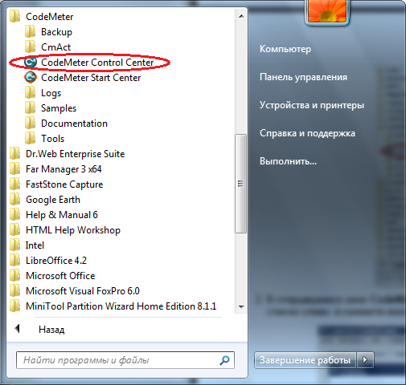

1.2. В открывшемся окне CodeMeter Control Center выберите пункт меню Файл/Импорт лицензии…

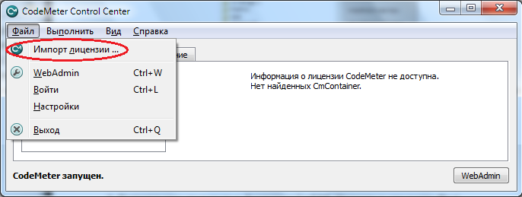

1.3. Далее в окне Импортировать содержание лицензий CodeMeter… укажите на файл лицензии LicenseInformation.wbb, расположенный в папке установки демоверсии, и нажмите кнопку Импорт.
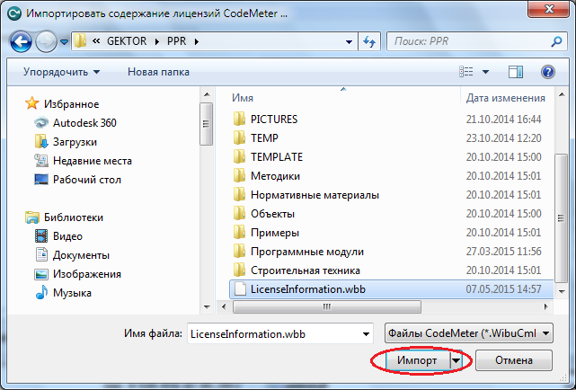

1.4. В окне CodeMeter Control Center нажмите кнопку Активировать лицензию.
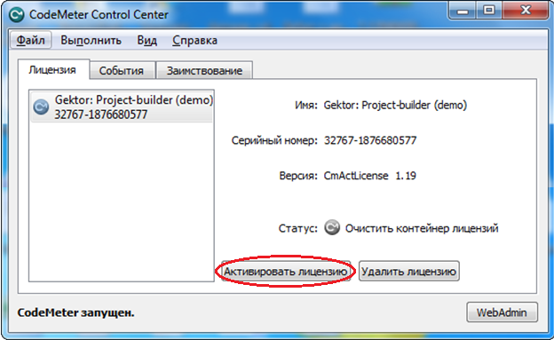

1.5. В окне приветствия Ассистент CmFAS нажмите кнопку Далее.
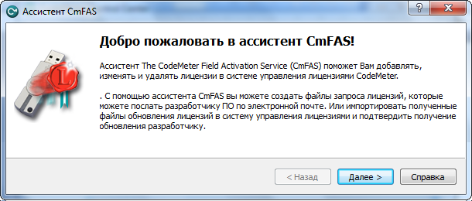

1.6. Выберите пункт Создать запрос лицензии для создания файла запроса лицензии и нажмите кнопку Далее.

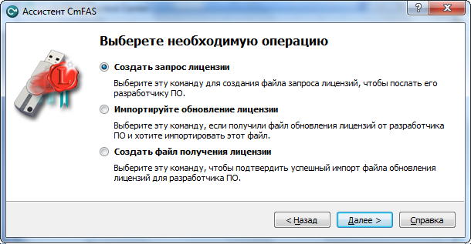

1.7. Задайте папку и имя сохраняемого файла запроса лицензии xxxxx-xxxxxxxxxx.WibuCmRaC (где xxxxx-xxxxxxxxxx – номер ключа) и нажмите кнопку Подтвердить.
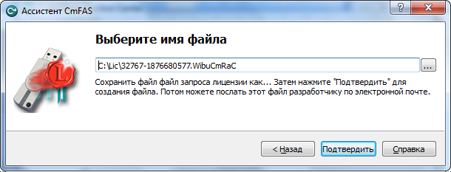

1.8. В появившемся окне нажмите кнопку Финиш.
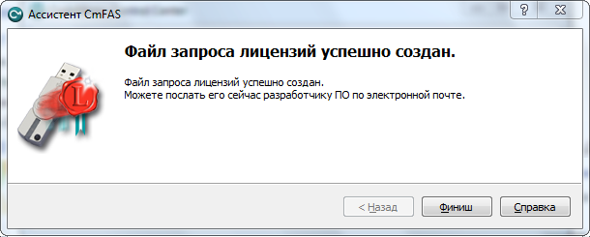

1.9. Отправьте созданный файл запроса лицензии xxxxx-xxxxxxxxxx.WibuCmRaC разработчику по электронной почте support@gektorstroi.ru, указав в письме Ваши контактные данные (город, наименование организации, телефон).
1.10. В ответ от разработчика Вам будет прислан по электронной почте файл обновления лицензии xxxxx-xxxxxxxxxx.WibuCmRaU (где xxxxx-xxxxxxxxxx – такой же номер, что и в наименовании файла запроса лицензии), который необходимо будет импортировать в электронный ключ защиты CodeMeter на Вашем компьютере.

2. Импорт файла обновления лицензии .WibuCmRaU в ключ CodeMeter

2.1. Запустите на Вашем компьютере программу CodeMeter Control Center (см. пункт 1.1.).
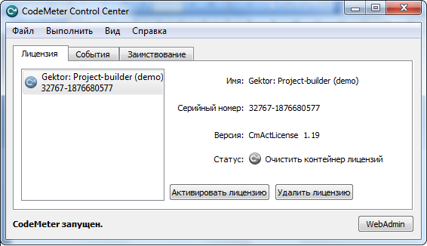
2.2. В открывшемся окне CodeMeter Control Center нажмите на кнопку Активировать лицензию.

2.3. В окне приветствия Ассистент CmFAS нажмите кнопку Далее.

2.4. Выберите пункт Импортируйте обновление лицензии для импорта файла обновления лицензии и нажмите кнопку Далее.
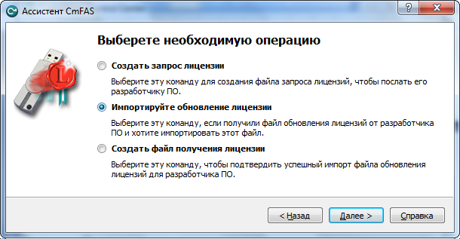

2.5. Укажите имя файла обновления лицензии xxxxx-xxxxxxxxxx.WibuCmRaU (где xxxxx-xxxxxxxxxx – номер ключа), полученного Вами по электронной почте от разработчика, и нажмите кнопку Подтвердить.
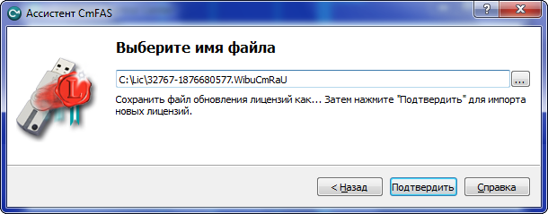

2.6. В появившемся окне нажмите кнопку Финиш.
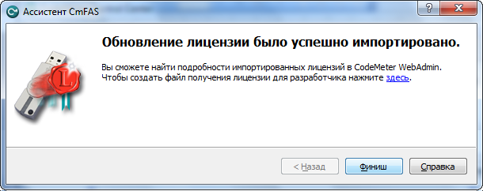

2.7. После завершения процедуры импорта обновления лицензии в окне CodeMeter Control Center появится строка с активированной временной лицензией.

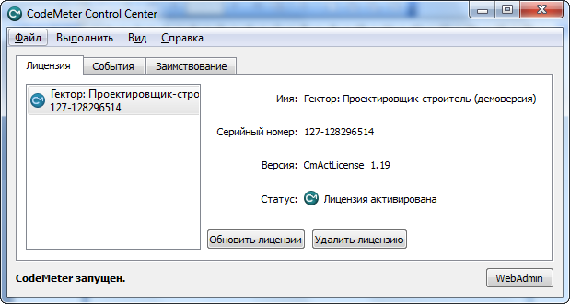

2.8. Закройте окно CodeMeter Control Center.
2.9. Запустите демоверсию программного комплекса любым удобным для Вас способом.

Внимание! Демоверсию программного комплекса можно использовать в сетевом режиме с поддержкой одновременной работы нескольких пользователей в локальной сети. При таком режиме комплекс устанавливается на сервер локальной сети, при этом к нему может быть подключено любое количество рабочих станций, но одновременно могут работать лишь столько из них, сколько установлено в переданном Вам разработчиком файле обновления лицензии (по умолчанию установлена 1 рабочая станция, при необходимости можете запросить требуемое количество). Драйвера электронного ключа обязательно устанавливаются на все рабочие станции и на сервер. Активация временной лицензии в электронном ключе производится только на одной из рабочих станций или на сервере. Подробное описание настройки работы в сетевом режиме приведено в документации к программному комплексу и в инструкции по установке драйверов электронного ключа.

Желаем успешной работы!
© НТЦ "ГЕКТОР"
телефоны технической поддержки: (495) 510-15-45 (многоканальный)
E-mail: support@gektorstroi.ru
www.gektorstroi.ru

